**Lab 5B**

Dùng kỹ thuật BVA + Phân lớp tương đương

(Admin; 123456)

Nộp 2 File sau vào đĩa N:\

* **HoTen_Lab5B.XLSX**
* **Lab5B.accde**

**1/. Tính Tiền Trợ Cấp Con:**

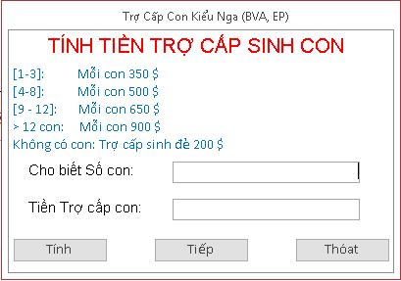

**Yêu cầu:**

* + Xác định giới hạn số con (min, max)
  + Tạo Test Case và Test lỗi bằng kỹ thuật BVA, EP
  + Nếu có lỗi hãy xác định vùng dữ liệu lỗi.

**2/. Tính Lãi suất tiền gởi Ngân hàng:**

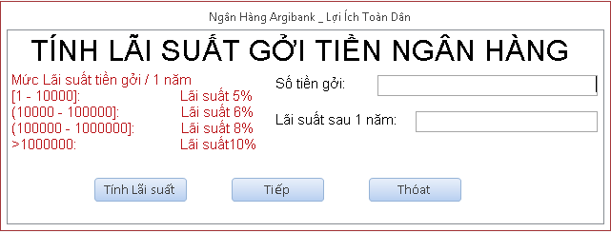

**Yêu cầu:**

* + Xác định giới hạn Tiền gởi (min, max)
  + Tạo Test Case và Test lỗi bằng kỹ thuật BVA, EP
  + Nếu có lỗi hãy xác định vùng dữ liệu lỗi.

**3/. Xem Tuổi theo Tây phương:**

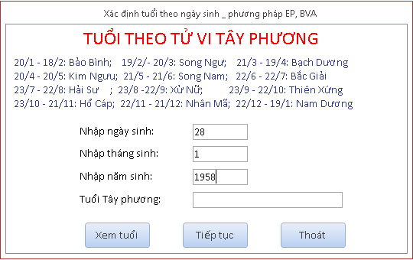

**Yêu cầu:**

* + Xác định giới hạn ngày, tháng, năm (min, max)
  + Tạo Test Case và Test lỗi bằng kỹ thuật BVA, EP
  + Nếu có lỗi hãy xác định vùng dữ liệu lỗi.